,,Deň jablka“
Vedeli ste o tom, že existuje Medzinárodný Deň jabĺk ? Je to 21. október. Jabĺčka si takýto deň určite zaslúžia, pretože patria medzi najzdravšie druhy ovocia. Pri tejto príležitosti sa v našej MŠ uskutoční Deň jablka.

Kedy: 21.10.2022 (piatok)
Kde: na triedach
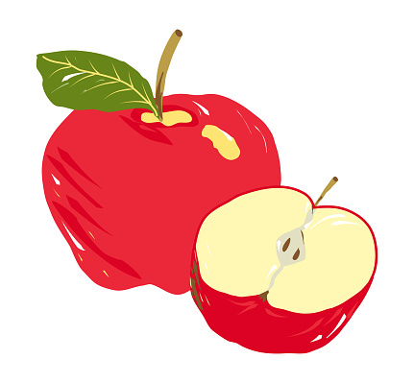
Obleč sa do farieb jabĺčka (červená, zelená alebo žltá)
Prines si do škôlky jabĺčko...

